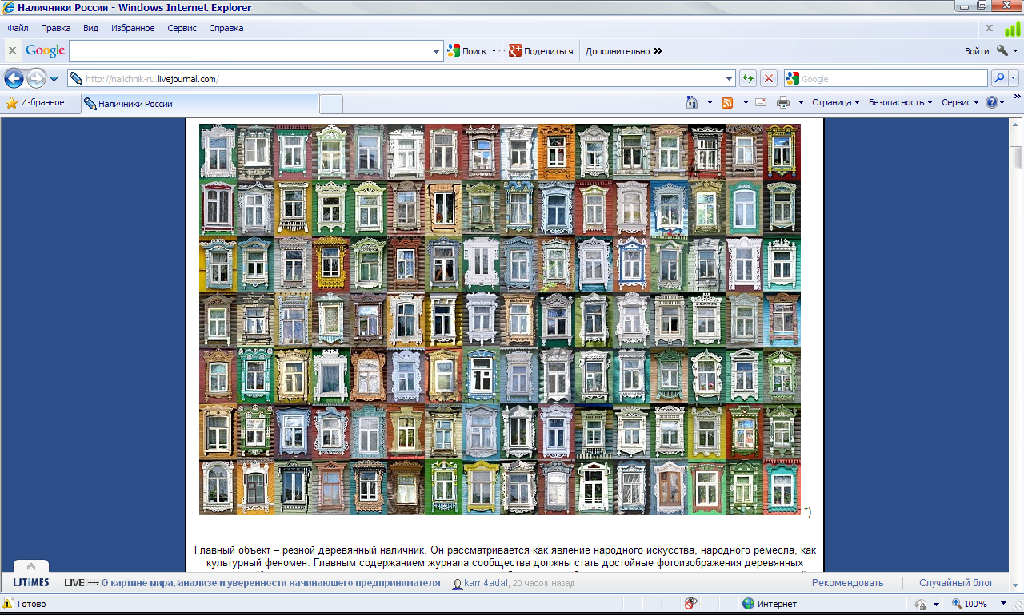

Исследовательский проект

*Конкурс проектов и*

*исследовательских работ школьников*

**«Деревянные кружева»**

Муниципальное бюджетное общеобразовательное учреждение

средняя общеобразовательная школа №17 г. Вичуга

Работу выполнила ученица 6 Б класса МБОУ СОШ №17 Воронина Евангелина Павловна

2013

Содержание

Введение

1. Обоснование актуальности. Цель и задачи проекта, проблемный вопрос и гипотеза.

2. Проектный продукт и ожидаемые результаты.

3. Этапы работы над проектом.

4. Определение содержания деятельности.

5. Основные методы работы, определение источников исследования.

Основная часть

1. Этимология и лексическое значение слова «наличник».

2. Строение наличника как элемента декора славянского жилища.

3. О чем могут рассказать «деревянные кружева»? «Читаем и расшифровываем» наличники нашего города.

4. Классификация наличников нашего города.

Вывод

Заключение

Список литературы и источников

Приложения

**Введение**

Тема моего проекта «Деревянные кружева», то есть речь пойдет о деревянных наличниках домов нашего города. Почему я выбрала эту тему? Основанием для такого выбора послужил один случай. Однажды мой папа Павел Валерьевич Воронин спросил меня: «Дочка, а знаешь, что наша Вичуга известна не только в Ивановской области, но и далеко за ее пределами и даже за границей, как думаешь, что принесло городу такую славу?» Я ответила, что у нас родились известные люди, военачальники и ткачихи, меценат Коновалов и депутат А.К. Буров, что в городе есть красивейшие храмы. А папа только улыбался: «Всё правильно, дочка, но Вичугу еще называют родиной самых красивых наличников, присмотрись к ним повнимательнее». И в самом деле, оказалось, что наличники – это маленькое чудо, о котором можно многое узнать, а для меня эта тема стала моим первым исследованием, вернее, исследовательским проектом.

Дома, богато украшенные деревянной резьбой, притягивают взгляд, но таких домов остается все меньше и меньше, и узоры наличников с непонятным орнаментом исчезают из нашей жизни. А ведь именно они, наличники дома, являются его лицом, создают неповторимость, своеобразность дома и города. Я почти не обращала внимания на старые дома, на то, как интересно они украшены. Неужели рядом со мной было это чудо, волшебство, а я его не замечала, оказалась в стороне от него? Теперь пройти равнодушно, не обращая внимания, мимо одетых в резное кружево домов невозможно. Каким же талантом, вкусом, мастерством нужно обладать, чтобы создавать такие украшения! И хочется поделиться этой красотой со своими друзьями, со своей семьей и знакомыми, чтобы и они испытали гордость за свой город и уважение к нашим предкам.

А потом в голову приходит еще один вопрос: что же заставляло русского крестьянина, отягощенного заботами о хлебе насущном, столько времени тратить на такие мелочи, как наличники дома, вырезая замысловатые узоры? И что обозначают незамысловатые фигурки животных или птиц, или еще какие-то непонятные знаки, изображаемые на наличнках? На эти вопросы я и постараюсь ответить.

Итак, **проблемный вопрос**: наличник дома – это защита от темных сил или украшение дома?

**Гипотеза исследования**: наличник дома – это элемент декора, украшения, смысл изображенных на нём символов утерян и непонятен.

**Цель** проекта – исследование и изучение сохранившейся домовой резьбы наличников города Вичуга.

**Задачи:**

1. Узнать значение слова «наличник»

2. Сделать фотографии наиболее красивых наличников Вичуги

3. Изучить литературу о символике наличников, об их происхождении.

4. Выявить отдельные повторяющиеся элементы, «расшифровать» их - связать с древней языческой символикой славян.

5. Представить собранный фотоматериал в буклете для ознакомления всех желающих с особенностями домовой резьбы деревянных домов Вичуги.

**Проектным продуктом** будет исследовательская работа, презентация моего проекта, буклет, в котором я попытаюсь объяснить значения некоторых символов наличников, а также фотографии наиболее интересных, красивых наличников. Этот продукт поможет достичь цель проекта - желание сохранить для следующих поколений учащихся эту часть искусства деревянного зодчества, как отзвук народной жизни и образец глубокого постижения действительности.

**Ожидаемые результаты** данного проекта состоят в приобретении умений собирать нужную информацию, работать с разными видами источников, в повышении коммуникативных навыков, кроме того, в процессе проектной деятельности приобретаются умения грамотно оформлять письменную часть проекта и представлять презентацию своей работы.

На выполнение данного проекта мне потребовался один месяц: начало проекта – март, окончание работы – апрель.

**Этапы работы** над проектом (план моей работы с указанием всех промежуточных этапов):

* Выбор темы и уточнение названия
* Составление плана исследовательского проекта
* Сбор информации:
* поиск информации о значении слова «наличник» в различных словарях,
* изучение литературы о строении наличников и их назначении при строительстве дома (работа в библиотеке, чтение специальных книг)
* изучение материалов интернета, специальных сайтов с целью поиска информации о значении узоров, символов наличников
* изучение фотоальбомов по данной теме
* беседы со специалистами по интересующей теме: учитель истории Молодкина Г.А., учитель литературы Толокнова М.Д., учитель ИЗО Шарипова З.М., библиотекарь школы Соловьева О. А.
* Практическая часть проекта: «путешествия» по улицам города с целью поиска наиболее интересных наличников домов, их фотографирование
* Изготовление продукта: обобщение полученной информации, написание и редактирование письменной части проекта, подготовка шаблона буклета, создание презентации проекта
* Оформление результатов работы в печатном и электронном виде.
* Предзащита и защита проекта перед учениками своей школы.

Программа действий (**определение содержания деятельности**), которую предполагается выполнить:

1. Подбор, анализ и обзор литературы, материалов сети Интернет, изучение истории вопроса, символики славянского рисунка.
2. Изучение собственных фотографий и фотографий на сайте сообщества «Наличники России».
3. Сопоставление и анализ традиционных и повторяющихся узоров и символов.
4. Сбор материала по определённым разделам, корректировка, сопоставление с различными данными, обобщение, выводы.
5. Разработка макета публикации «Деревянные кружева» о наличниках нашего города и символике некоторых элементов декора.

Основные **средства, методы и приемы** организации исследовательского проекта «Деревянные кружева».

При работе над данным проектом были использованы следующие общенаучные методы работы: анализ (*условное или реальное разделение объекта на составные части с целью его более глубокого познания)*, синтез (*условное объединение составных частей предмета или объекта)*, сравнение (*установление сходства и различия явление действительности* ) и сопоставление, обобщение (*переход от единичного к общему, от менее общего к более общему)*, контент-анализ литературных источников (*метод выявления и оценки специфических характеристик носителей информации, текстов);*

Исторические методы:структурный метод *(установление связей отдельных элементов со всей системой);*

методы наблюдения (*изучение явления в различных условиях без активного вмешательства извне).*

**Источниками исследования**, таким образом, выступают: документы, книги, журналы, газеты; люди; технико-информационные системы (компьютерные сети); жизненный опыт исследователя и др.

**Основная часть**

1. Этимология и лексическое значение слова «наличник».

Если определять этимологию, то есть происхождение слова «наличник», то, даже не пользуясь словарем, можно понять, что оно имеет прямую связь со словами *лицо, лик, личина (маска*), и входит в группу однокоренных слов: *уличать, обезличить, личный, наличие* и др. А обозначает слово – на лице, то есть на самом открытом всему миру месте, на самом видном месте. Вслушайтесь в это слово: "наличник" - "находящийся на лице". Фасад дома - это его лицо, обращенное к внешнему миру. Лицо должно быть красивым и чистым. Но внешний мир не всегда добр, иногда от него надо защищаться. Двери и окна - это не только выход наружу, это возможность попасть внутрь. Каждый хозяин старался защитить свой дом, обеспечить семье сытость и тепло, безопасность и здоровье. Как он мог это сделать? Один из способов защиты - окружить себя охранными знаками и заклинаниями. И наличники не только закрывали щели в оконном проеме от сквозняков и холода, они защищали дом от нечистой силы, а узоры на наличниках несли в себе магическую силу. Но о языческой, славянской символике мы поговорим чуть позже. А пока обратимся к толковым словарям.

**Наличник** – *это*

1) Фигурная накладная [планка](http://xn----8sbauh0beb7ai9bh.xn--p1ai/%D0%BF%D0%BB%D0%B0%D0%BD%D0%BA%D0%B0), используемая для декоративного [обрамления](http://xn----8sbauh0beb7ai9bh.xn--p1ai/%D0%BE%D0%B1%D1%80%D0%B0%D0%BC%D0%BB%D0%B5%D0%BD%D0%B8%D0%B5)  оконного или дверного проема.

2) Металлическая пластинка на двери, ящике со скважиной для ключа.

Назначение наличников прикрыть щель между переплетом и пролетом окна.

Словарь Ожегова

Декоративное обрамление оконного проёма. Состоит обычно из фронтона, двух вертикальных тяг (колонок и полуколонок) и подоконной части; часто украшаются резьбой (особенно в деревянной архитектуре).

Советский энциклопедический словарь

Таким образом, мы видим, что определение лексического значения этого слова не расходятся в разных словарях, а вот об этимологии, происхождении слова мне так и не удалось найти сведений ни в одном словаре. Но смысл слова «наличник» достаточно прозрачен, и предположить этимологическое значение слова нетрудно.

2. Строение наличника как элемента декора славянского жилища

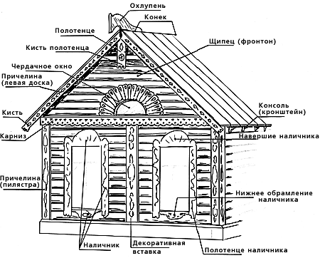

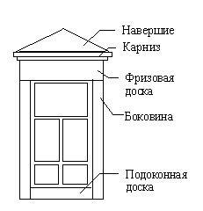Мы видим, что наличнику отводится достаточно большое место и каждая деталь его имеет свое название. Строение наличника выглядит следующим образом:

Изготавливают наличники и их детали по специальному шаблону путем выпиливания, высверливания, выдалбливания. Накладные элементы, в виде гранных кнопок или точеных розеток, закрепляют при помощи деревянных шкантов или гвоздей; реже используют клей.

А в сознании древних славян строение наличника связывалось с разными мирами: верхняя часть - Мир небесный – божий; центральная часть - срединный мир – реальный; нижняя часть -  подземная часть мира.

3.О чем могут рассказать «деревянные кружева»?

В окружающем нас, привычном мире не обращаешь внимания на магические знаки, а они повсюду. Узоры подарены нам нашими далекими предками. И узоры эти умеют говорить, если мы научимся их слушать. Каждый символ, знак и узор в наличнике несет свой смысл и энергетику. Наличник, сделанный в исконной традиции, может привлекать и усиливать те энергии, которые способствуют ладу в семье, оберегают дом от пожара, а его жителей от дурного глаза. Наличники оберегали хозяев от злых духов, которые, как считалось, могли просочиться в оконные щели. Поэтому предки с помощью резных кружев символически выстраивали целую вселенную - как они ее видели. Почитание предков, знание традиций своего народа, чувство ответственности за будущее своих детей и называется памятью.

 Резчики старательно повторяли мотивы из века в век, уже, наверное, и не вспоминая об истинном смысле знаков. Рассмотрим некоторые символы наличников.

Весь орнамент, который встречается у древних славян, можно условно разделить на группы

- солярные символы (символы солнышка);  
- символы воды;  
- символы земли   
- символы – обереги;  
- символы-пожелания

- символы передающие информацию о хозяевах.

**Солнце.** Солнышко на наличнике это очень хорошо. Это символ жизни, светлых богов, а ещё образ Бога дающего (Даждь бога). Даждь бога также изображают в виде фигурки коня, что также подчеркивает почитание в доме Кона (основного закона во всём). Все солярные знаки связаны с приобретением и приумножением как материальных, так и духовных благ и считаются очень сильными, мужскими знаками. Солнце изображалось в разных видах, и не всегда это был круг. Часто встречается его изображение в виде ромба с исходящими из центра лучами. Часто символы, имеющие отношение к ходу солнца, к его положению на небосводе, сопровождают их солярные спутники – конь и птица, которые, согласно мифологии, являются «носителями». В наличниках советского времени, а в особенности в послевоенный период, солярный знак превратился в цветочек, либо его заменяла пятиконечная звезда.

Все знаки, имеющие отношение к ходу солнца, к его положению на небосводе, называются солярными и считаются очень сильными, мужскими знаками

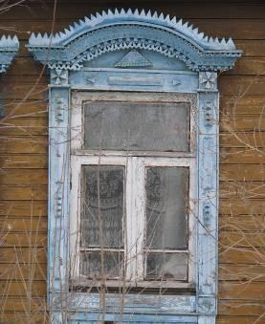.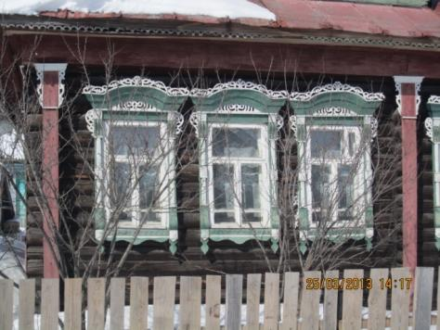

**Солярные знаки** представляют собой крест с загнутыми концами с равными сторонами, которые направлены либо по часовой стрелке, либо простив нее. Практически всегда этот знак обводит круг, либо же он изображается на фоне круга. Круг, в этом случае, обозначает ни что иное как Вселенную, в которой непрерывно течет процесс нескончаемого движения. Солярные знаки при археологических раскопках находили чаще всего на всевозможных деталях архитектуры (они использовались в качестве оберегов для защиты жилища), на оружии (считалось, что эти знаки придают силу), на различной бытовой утвари. В орнаментах этот знак встречается повсеместно как символ солнца, света и жизни.

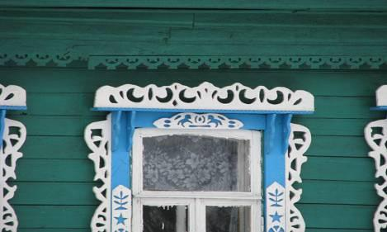

**Вода.** Несет в себе сакральный смысл очищения. От нее зависит урожай и благосостояние семьи. Волнообразные узоры в верхней и нижней части наличника, бегущие ручейки по его боковым полочкам — это все знаки воды, дарующей жизнь.

**Земля.**  Ромбики с точками внутри, перекрещивающиеся двойные полосы — - так рисовали наши предки вспаханное и засеянное поле. Поле – ромб или квадрат, разделенный внутри на четыре части. В целом, ромб или квадрат с точкой посередине – это то, что может родить. Знаки аграрной магии самые простые, одни из самых распространенных. Возможны бесчисленные вариации с ромбами, квадратами и точками.

|  |  |  |  |
| --- | --- | --- | --- |
| s1.jpg | s8.jpg | s12.jpg | s6.jpg |
| s5.jpg | s9.jpg | s7.jpg | s19.jpg |

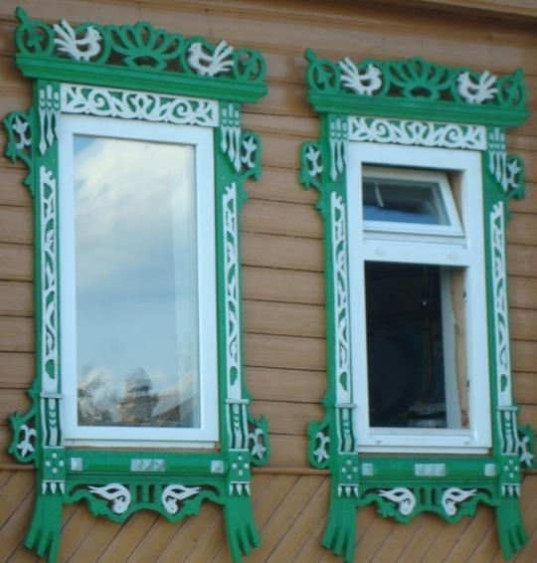

Знак воды

Знаки земли

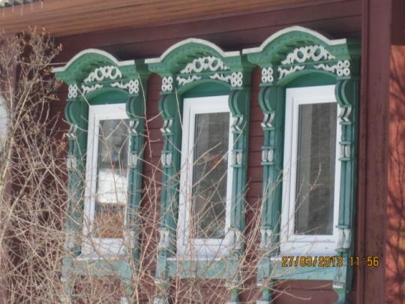

Знаки земли

**Женщина — берегиня.** Очень интересно искать фигурки берегинь в резных узорах: иногда она определяется очень четко, а иногда так сильно искажена, что выглядит как удивительное переплетение цветов и змей. Но в любом случае ее можно узнать - центральная симметрия фигурки, голова, раскинутые руки и ноги.

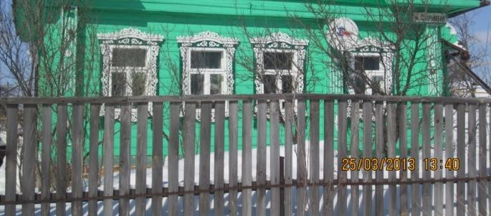

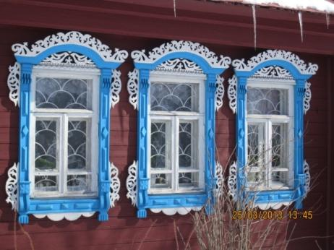

**Растительный орнамент.** Это символ нарождающейся жизни и плодородия. Растительный орнамент из переплетающихся побегов и ветвей символизирует мирового древо.

А сколько **звериных** мотивов можно найти на наших окошках! Дух захватывает от коней и птиц, змей и драконов. Каждый образ имел свое значение в магическом мире древних славян. Все эти узоры и образы когда-то имели определенный смысл, являясь по своей сути охранными знаками. Но и, конечно, несли информацию о хозяевах дома.

Утка – перевозчик солнца ночью

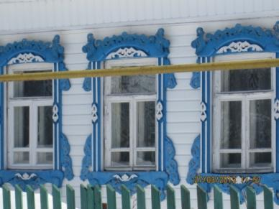

**Птица** – огненно-солярная символика, может быть также перевозчиком или символом души, пара птиц – в том числе – символ брака

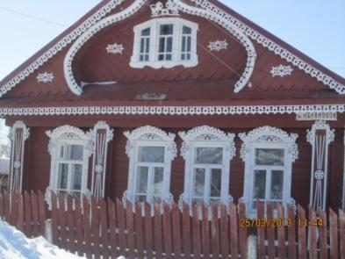

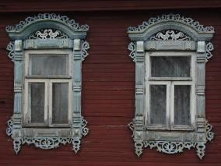

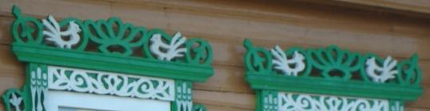

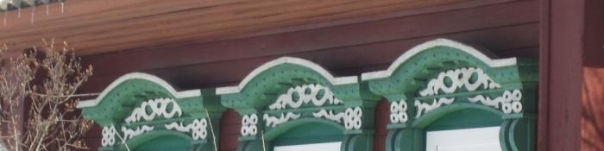

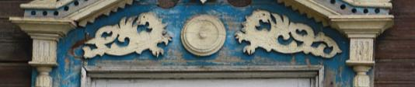

Народная традиция пронесла эти знаки сквозь века. Но со временем они утратили для нас магическое значение и суть их забыта. Древние архаичные узоры превратились в декоративные элементы, разбавленные современным орнаментом, не связанным с прошлым их смыслом. Прочесть эти орнаменты, понять их глубинный смысл и разгадать магические заклинания уже практически невозможно. Именно поэтому они так к себе манят…

4. Классификация наличников нашего города.

Такой классификации, на самом деле, не существует, но попробуем её составить.

По наличию ставень — безставенные;  
Преобладающий вид резьбы — накладная, прорезная.  
По возрасту — старше 60 лет.  
Количество цветов покраски — в один цвет или в два, реже в три.  
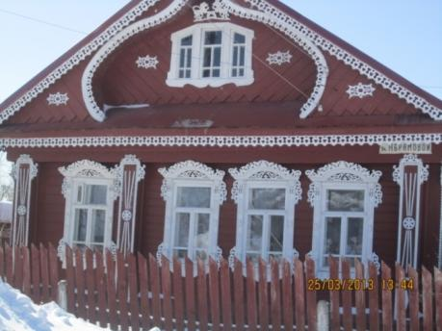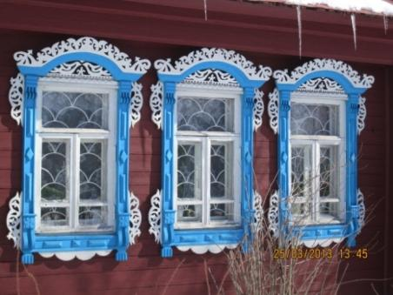

**Вывод.**

Я не ожидала, что в нашем городе так много интересных наличников. И работая над этим проектом, я сделала для себя много «открытий», получила много интересной, новой информации. На самом деле, мне кажется, что деревянные наличники обделены вниманием. Все знают такие названия, как хохлома, палех, а вот стилям наличников даже названий никто еще не придумал. Поэтому мне хочется верить, что интерес к ним только расцветает.

Итак, отвечая на **проблемный вопрос** (наличник дома – это защита от темных сил или украшение дома?), я думаю, что первоначально домовая резьба носила языческий характер и выполнялась с целью нанесения знаков, оберегающих жилище от злых духов и природных стихий. Постепенно домовая резьба утрачивала свое культовое, оберегающее значение, и она наносилась только в декоративных целях.

**Гипотеза исследования** (наличник дома – это элемент декора, украшения, смысл изображенных на нём символов утерян и непонятен) частично подтвердилась. Сейчас люди стараются воспроизвести орнамент на наличниках для украшения дома, не веря в силу оберегов и не зная значения многих символов. Но знания о символике не утеряны, их надо сохранить. Если научимся «читать» узоры на наличниках, вспомним забытое, сохраним утрачиваемое, то не потеряется связь ни между поколениями, ни между частями нашей страны. Деревянные наличники — удивительная вещь. Они есть почти в каждом уголке нашей страны. И, наверное, это та вещь, которая объединяет все регионы.

Я выполнила задачи, которые ставила в проекте: узнала значение слова «наличник», сделала фотографии наиболее красивых наличников Вичуги, изучила литературу о символике наличников, об их происхождении; постаралась выявить отдельные повторяющиеся элементы, «расшифровать» их - связать с древней языческой символикой славян; представлю собранный фотоматериал в буклете для ознакомления всех желающих с особенностями резьбы деревянных домов Вичуги.

В следующем году я постараюсь продолжить эту работу для того, чтобы изучать символику наших предков, больше узнать о «деревянных кружевах» своего города, чтобы создать фото-галерею самых красивых наличников.

Заключение

**Николай Рубцов**

**Видения на холме**

Россия, Русь - куда я ни взгляну...

За все твои страдания и битвы -

Люблю твою, Россия, старину,

Твои огни, погосты и молитвы,

Люблю твои избушки и цветы,

И небеса, горящие от зноя,

И шепот ив у омутной воды,

Люблю навек, до вечного покоя...

Россия, Русь! Храни себя, храни!

АНГЕЛЬСКИЕ ОКНА

    Согласно некоторым русским народным преданиям, человеку окно подарил Ангел.

Дело было так. Первые дома, которые строили люди, были без окон. Одна женщина, чтобы осветить свой дом, стала бегать с решетом со двора в дом, надеясь в решете принести солнечный свет. Тогда к ней явился ангел и сказал: "Вот дурная баба!", взял топор и прорубил в стене окно.  
Женщина ответила: "Все это хорошо, но теперь у меня в доме будет холодно". Ангел пошел на реку, поймал рыбу и ее пузырем затянул проем окна. В избе стало светло и тепло. С тех пор люди строят свои дома с окнами.

А на ангельские окна нужна божественная оправа, деревянные кружева. Наличник дома – это и есть то самое маленькое чудо, которое живет рядом с нами.

Список литературы и источников

1. Афанасьев А. Домовая резьба. - М.: Культура и традиции, 2000.
2. Рыбаков Б. Язычество древней Руси. - М.: София, Гелиос, 2001
3. Советский энциклопедический словарь. – М.: Советская энциклопедия, 1989.
4. Толковый словарь русского языка. Под ред. С.И.Ожегова.- М.: 1990.
5. Сайт: Русское зодчество. Наличники. Символика орнаментов.
6. Семенцов А.Ю. Резьба по дереву. – М.: Букмастер, 2012.
7. [http://nalichnik-ru.livejournal.com/](http://nalichnik-ru.livejournal.com/133157.html) сообщество "Наличники России"
8. <http://nalihniki.narod2.ru/SIMBOLS.html> Деревянное кружево
9. <http://nalichniki.com/32/russia/ivanovskaya-oblast/> Виртуальный музей резных наличников